**MetaMask插件安装教程**

步骤一：下载MeteMask插件，如下图：

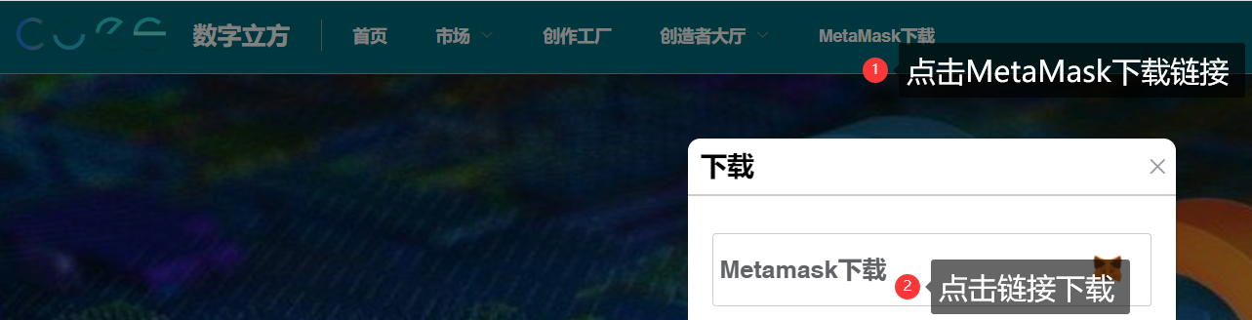

步骤二：解压MeteMask插件，如下图：

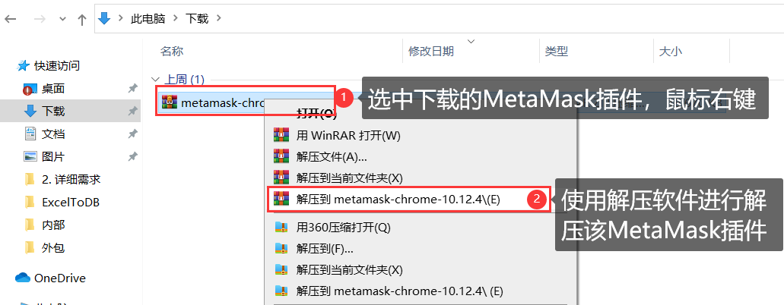

步骤三：安装MeteMask插件，如下图：

首先直接使用谷歌浏览器访问chrome://extensions/ 地址快速定位安装插件页面，然后再安装插件，如下图：

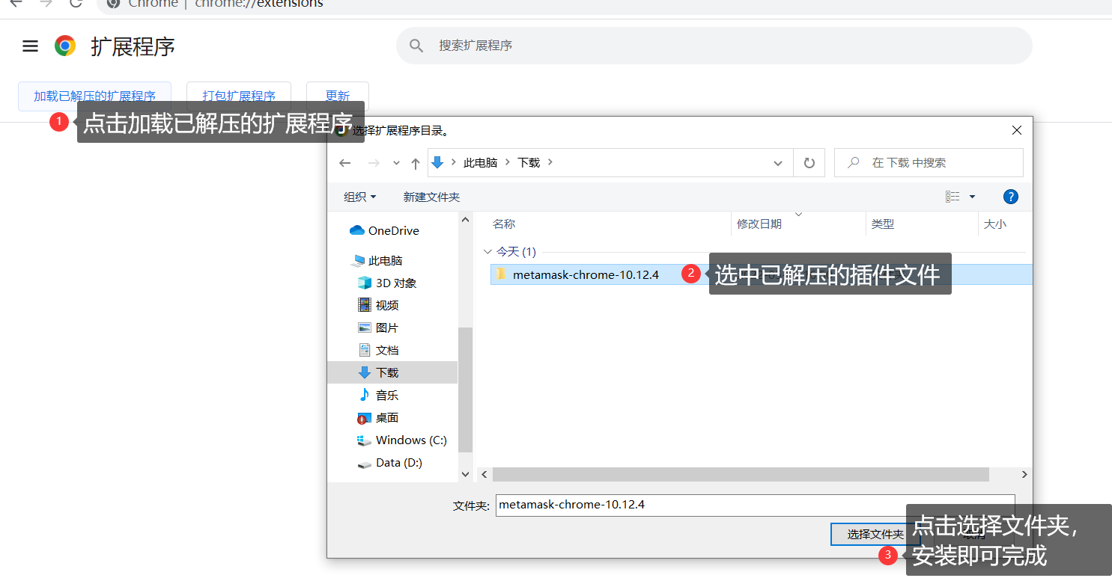

安装成功后，扩展程序下就有MetaMask插件了，如下图：

